Приложение к постановлению
Администрации округа Муром
от 30.05.2023 № 271

Проект внесения изменений в
Правила землепользования и застройки в округе Муром

Внести изменения в Правила землепользования и застройки в округе Муром, утвержденные решением Совета народных депутатов округа Муром от 29.12.2012 № 301 «Об утверждении Правил землепользования и застройки в округе Муром»:

- заменив часть территориальной зоны перспективного развития жилой застройки в границах территории кадастрового квартала с кадастровым номером 33:26:040501 на территориальную зону Ж1.1 (Зона застройки индивидуальными жилыми домами в городе Муром);
- изложив Карту градостроительного зонирования территории округа Муром, являющуюся приложением части II Правил землепользования и застройки в округе Муром, в редакции согласно приложению к настоящему заключению.

Приложение к проекту внесения
изменений в Правила землепользования
и застройки в округе Муром

Фрагмент карты до внесения изменений в карту градостроительного
зонирования территории округа Муром

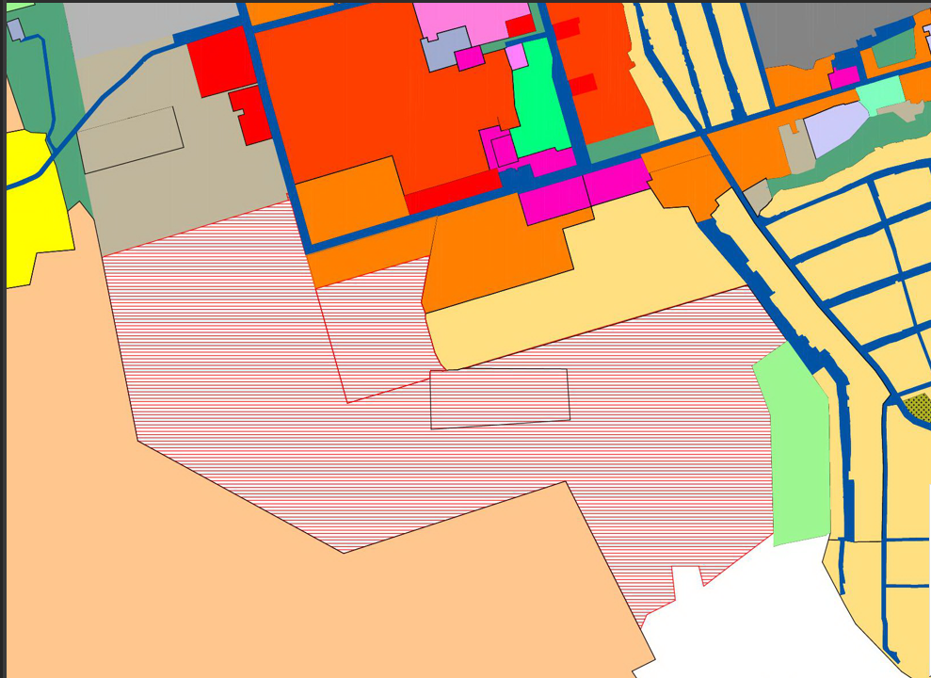

Фрагмент карты после внесения изменений в карту градостроительного
зонирования территории округа Муром

